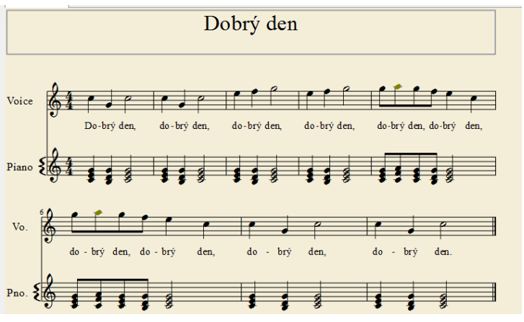

TO SAMÉ SE SLOVY: BUENOS DIAS

